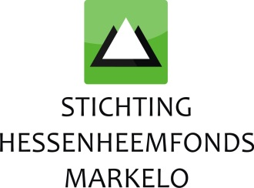

Financiële ondersteuning 2023

Heeft uw instelling een investering waarvoor de financiering nog niet rond is?
“Stichting Hessenheemfonds Markelo” verleent financiële bijdragen aan stichtingen, verenigingen of andere instellingen die zich inzetten voor het bevorderen van het belang van de Markelose gemeenschap. Het “Hessenheemfonds” helpt deze instellingen graag voort bij investeringen waarvoor de financiering nog niet rond is. Dit uiteraard binnen de voorwaarden en mogelijkheden van de Stichting. Jaarlijks kunnen aanvragen worden ingediend en voor 2023 heeft u tot 1 maart de mogelijkheid uw aanvraag in te dienen!

Waar moet uw aanvraag aan voldoen?
Belangrijk is dat uw aanvraag zich richt op een toekomstige investering. Dat betekent, dat de investering betrekking heeft op de periode na 1 maart 2023. Wij kunnen uw aanvraag alleen in behandeling nemen wanneer het voldoet aan onze voorwaarden. Zo zal uw aanvraag digitaal moeten worden ingediend, middels het vernieuwde “aanvraagformulier” en met o.a. de laatst vastgestelde jaarrekening (niet ouder dan boekjaar 2021) als bijlage.

Onze verdere voorwaarden kunt u vinden via Reglement Stichting Hessenheemfonds Markelo. Teleurstellingen voorkomen wij graag, daarom adviseren wij u om uw aanvraag voor verzending te controleren met deze voorwaarden.

U wilt een aanvraag indienen?
Tot 1 maart a.s., heeft u de gelegenheid uw digitale aanvraag (nieuw), middels dit vernieuwde Aanvraagformulier, in te dienen door het te mailen samen met de gevraagde documenten naar: secretaris@hessenheemfondsmarkelo.nl

En verder…
Geen aanvraag maar wel nieuwsgierig naar de achtergronden van het “Hessenheemfonds”? Neem dan vooral een kijkje op onze website www.hessenheemfondsmarkelo.nl, of volg ons op Facebook en kijk naar enkele voorbeelden van projecten welke wij het afgelopen jaar hebben gesteund.

https://www.facebook.com/St.Hessenheemfonds/

Download hier het PERSBERICHT 2023

